REQUERIMENTO N° 188/2022

Solicita informações do Executivo, junto ao Órgão competente, sobre a criação de um ECO PONTO no jardim Santa Rita.
REQUEIRO à Mesa, após ouvido o Douto Plenário, na forma regimental vigente, que seja oficializado ao Excelentíssimo Senhor Igor Soares Ebert, Prefeito Municipal, para que verifique junto ao órgão competente, informações sobre a criação de um ECO PONTO no jardim Santa Rita.
Justificativa
Senhor Presidente,
Senhoras Vereadoras,
Senhores Vereadores,

O Bairro do Jardim Santa Rita se desenvolveu muito, tendo assim um número grande de moradores, também possuindo um elevado número de comércios, tornado este bairro muito populoso. Com tal crescimento, e desenvolvimento tem crescido também quantidade de resíduos sólidos produzidos pela população, dentre eles destacam se os matérias recicláveis e materiais que normalmente não são recolhidos pelo sistema de coleta do município, e sem opção para o descarte muitos moradores acabam descartando esses objetos de maneira irregular, dificultando a reciclagem dos mesmos e possibilitando a proliferação de animais peçonhentos, e enchentes devidos a entupimentos ocasionados pelo deslocamento desses materiais que são levados pelas enxurradas em consequência das chuvas.
O Eco ponto além de coletar os resíduos sólidos, serve para conscientizar as pessoas em relação preservação do meio ambiente, estimulando a separação dos resíduos sólidos que podem ser reciclados dos que não podem, nosso município já conta com dois Eco ponto, que são de grande importância para combater as enchentes e outros prejuízos provenientes do descarte irregular de lixo, e a criação de mais essa unidade vira a somar na luta de nosso município contra o descarte irregular de lixo.
Sala das Sessões Bem-vindo Moreira Nery, 24 de janeiro de 2022.
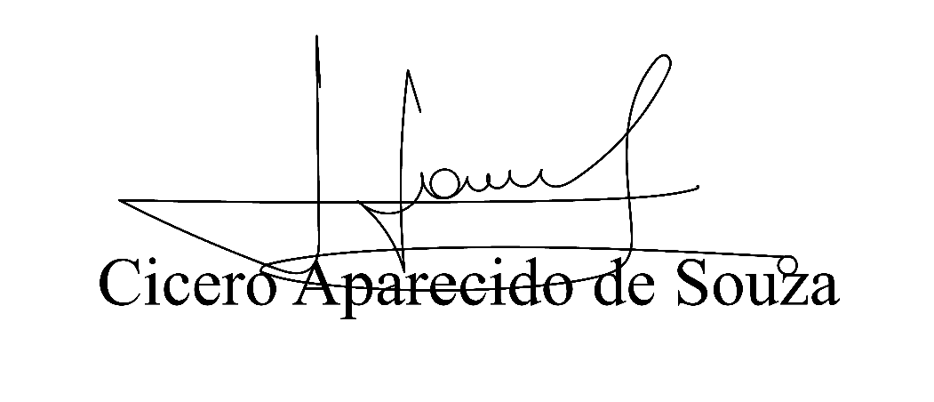
Vereador Aparecido - 

